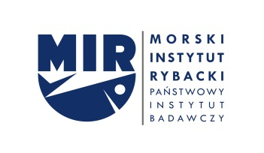
Formularz przekazania znaczka ichtiologicznego

Dane kontaktowe | Nazwisko, Imię: | Kod pocztowy:
 | Adres zamieszkania:
 | Telefon kontaktowy: | E-mail:
PESEL
Adres Urzędu Skarbowy
Numer rachunku bankowego

Termin połowu | Data: | Godzina:
Metoda połowu
Miejsce połowu | Akwen:
 | Lokalizacja (kwadrat rybacki/GPS/najbliższa miejscowość):

Gatunek
Dane biologiczne | Długość:  cm | Masa:  kg
Płeć (odpowiednie zaznaczyć):
□ samiec □ samica □ nieznana
Znaczek | Numer: | Kolor:
Uwagi
Ja, niżej podpisana/ny wyrażam zgodę na przetwarzanie moich danych osobowych w podanym wyżej zakresie przez Morski Instytut Rybacki - Państwowy Instytut Badawczy, ul. Kołłątaja 1, 81-332 Gdynia w celu wypłacenia premii pieniężnej za zwrot znaczka w ramach realizacji przez Morski Instytut Rybacki - Państwowy Instytut Badawczy zadania pn. „Zarybianie polskich obszarów morskich w 2016 roku”.

Miejscowość, data | Podpis

